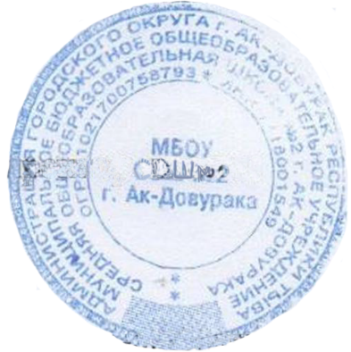

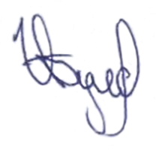
«Утверждаю»
директора школы:
__________Булавко И.С.

Учебный план

Спортивного клуба «Лидер» МБОУ СОШ №2 г. Ак-Довурака
на 2024 – 2025 учебный год.

№ | Вид спорта | Количество групп | Количество часов в неделю | Количество часов в год | Количество учащихся
1 | КЕС-БАСКЕТ | 1 | 1 | 34 | 20
2 | Волейбол | 1 | 1 | 34 | 20
3 | Футбол (м) (д) 4 кл | 1 | 1 | 34 | 20
4 | Футбол (м) (д) 5кл | 1 | 1 | 34 | 20
5 | Легкая атлетика | 1 | 1 | 34 | 20
6 | Юный турист | 1 | 1 | 34 | 20

